**Приложение №1 к Договору № ____________________ на выполнение проектных работ**

|  |  |
| --- | --- |
| СОГЛАСОВАНО: | УТВЕРЖДАЮ: |
| _________________/ / | _________________ / Газетов А.Н./ |
| « ______ » мая 2021 г. | « ______ » мая 2021 г. |
| М.П. |  |

Задание на проектирование

на разработку разделов Проектной документации для строительства жилого дома, расположенного по адресу: Российская Федерация, Московская обл., Наро-Фоминский район, д. Мишуткино, ул. Школьная, дом 1., уч.1а **с кадастровым номером 50:26:0151410:141** (далее - «Объект»):

|  |  |  |
| --- | --- | --- |
| № п/п | Наименование | Параметр / комментарии |
|  | Назначение проектируемого сооружения: | Индивидуальный жилой дом для круглогодичного проживания из из СИП панелей Гринборд на основе проекта _____, длина, м8.43 + 1,24, ширина, м.8.18 Второй этаж – мансарда. |
|  | Фундамент | Винтовые сваи сечением D-108мм, Длина-2500мм ;Оголовок 200х200мм. С засыпкой цементно-песчаной смесью. Сваи использовать заводского оцинкования изнутри и снаружи.  Предусмотреть пандус для коляски, ступеньки со стороны веранды с уширением к низу монолитные бетонные. Предусмотреть сваи. |
|  | Обвязка фундамента | Брус 150x200мм, естественной влажности, согласно проекта. |
|  | Перекрытие | Сухой строганный пиломатериал 45х195 мм и 75х195 мм, шаг по расчету проектировщика (400 или 600 мм). Подшив снизу плитами ЦСП (стяжка снизу с креплениями на лаги снизу). Далее самостоятельно заливка межэтажного перекрытия <https://ms31.ru/docs/albom-tehresheniy-politerm.pdf>.  Обрешетка – металлическая сетка и пирог теплого пола на матах. Стяжка 50-70 мм.  Провести расчет на нагрузку заливки по уровню балок 200 мм полистеролбетоном 250 -300 кг/м3. Максимальный вес: 200мм * 69 м2 * 300 кг/м3 = 4 140 кг. (часть объема за минусом объема балок).  *Вместо стандартного пирога: утепление между лагами эковатой, верхней обрешетки из доски и верхнего сплошного настила Гринборд).* Либо СИП панель Гринборд 3000x600x224 с ПСБ-С-25Ф 200 мм Гринборд 12 мм на ростверк из бруса. |
|  | Наружные стены | СИП панелей с Гринборд 3000x600x174 ПСБ-С-25Ф 150 мм, Гринборд 12 мм и сухого строганного пиломатериала 75х145 мм и 45х145 мм с клееной термостойкой   Герметизация всех межпанельных швов. |
|  | Внутренние каркасные стены | Пиломатериал 45х145 мм и каркасные перегородки из пиломатериала 45х95 мм |
|  | Межэтажное перекрытие | Лаги из сухого строганного пиломатериала 45х195 мм с основным шагом 400 мм и с поперечной обрешеткой из сухого строганного пиломатериала 20х90 мм с основным шагом 170 мм.  Между лагами утепление из пенополистерола, прокладка вент каналов между балками перекрытия. Подшивка чернового потолка любым материалом под натяжные потолки в качестве финишной отделки. Стяжка полистеролбетоном пола мансардного этажа в качестве утеплителя 10 см на обрешетку – металлическую сетку. Вес 25 кг на м2 марки Д250. Качественная пароизоляция. |
|  | Крыша под мансардный этаж | Стропильная система из пиломатериала естественной сушки 50х150 мм, подкровельная гидроизоляционная пленка Ютафол Д110 стандарт, обрешетка из бруска 50х50 мм, поперечная обрешетка из пиломатериала 25х100 мм, монтаж металлочерепицы GrandLine Классик Сатин 0.5 мм, ширина свесов крыши у карнизов стен 600 мм, угол ската крыши 25⁰ **либо иной по расчету проектировщика**. Монтаж Гринборд на фронтоны по деревянному каркасу  Пароизоляция и утепление (лучше пенополистролом) для круглогодичного проживания по расчету инженера. Холодный треугольник под крышей, вентиляция через слуховые окна, ветрозащита без пароизоляции.  Черновой потолок на уровне 2,2 метра в самой высокой точке в жилой зоне – две комнаты. Комнаты гостевые для временного проживания. Один санузел с душевой кабиной. В санузле может быть стоит разместить приточно-вытяжную систему |
|  | Лестница на мансардный этаж | Из гостиной, под лестницей – кладовка. |
|  | Печь-камин | Расположение в гостиной. С циркуляцией. Предусмотреть радиаторное отопление на первом и мансардном этажах. |
|  | Крыльцо | Продлить по фасаду, при входе теплый тамбур (**см. рисунок**) |
|  | Вентиляция | Принудительная с рекуперацией воздуха для первого и второго этажей с фильтрацией от аллергенов, функция увлажнения. Вентиляция зоны кухни, туалетов. Подбор установки по соотношению мощности/цены/качества (предположительно Royal Clima SOFFIO-UNO-RCS-350-U от laitklimat.ru) Универсальный монтаж - горизонтальный (стандартно или в перевернутом положении) или вертикальный. Габариты, мм 666x580x264 Вес, 23 кг  Вентиляция сети осуществляется через стояки, выводимые выше кровли на 0,5 м. На канализационных стояках при пересечении перекрытий устанавливаются противопожарные муфты. |
|  | Окна и двери | Без окон и дверей. Двери и окна от Заказчика. Закрыть ветрозащитой проемы |
|  | Терраса с навесом | Вдоль стены продлить по фасаду, при входной двери теплый тамбур (**см. рисунок**). |
|  | Электроснабжение | Укладка электропроводки скрытым способом (кабель ВВГнг 3х1,5 для освещения, ВВГнг 3х2,5 – для розеток в гофротрубе) с выделением групп (3 точки на любое помещение), монтаж подрозетников, распр коробок, установка щитка с УЗО, автоматами. В защитной оболочке не поддерживающей горение. Устройство наружного контура заземления. Концевые приборы не входят (розетки, выключатели, приборы освещения)  Бронерукова под скрытую электропроводку в стены из СИП панелей.  Монтаж по дому антенного кабеля (ТВ) SAT-703. Монтаж в прихожую кабеля 4 пары, категория 6 под точку для WiFi с крыши. |
|  | Водоснабжение и канализация | Устройство внутренней системы холодного и горячего водоснабжения и устройство канализация: монтаж труб, муфт, углов и проч. Концевые приборы не входят (смесители, санфаянс, проч.). Общее количество – 17 точек разбора воды (ХВС+ГВС). Общее количество точек водоотведения – 11 (110 мм- 3 шт, 50 мм – 8 шт)  Устройство ввода воды в дом ниже глубины промерзания с учетом утепления трубы. Устройство вывода канализации с утеплением за пределы фундамента с заглублением 700 мм по направлению септика. |
|  | Отопление радиаторное и теплый пол | Устройство внутренней системы отопления без котла с обвязкой: монтаж радиаторов 20 шт (Заказчик предоставляет радиаторы), труб, муфт, углов и проч (разводка труб наружная по стенам).  Печь-камин с циркуляцией, встроенной в систему отопления с теплым полом. |
|  | Энергоэффективность | Согласно расчетам. Стоимость отопления в зимний период электричеством должна быть в пределах 6000- 8 000 рублей. Тариф полу/пик 3,89 руб/ кВ. час |
|  | Отделка внешних стен | Материал отделки наружных стен - вентилируемый фасад: hoklanew_ Корица (Винтаж, U plast). Накладные элементы декора из пенополеуретана Regent Décor (C-008, M-055, M-071). |
|  | Геоизыскания | Технический отчет по договору № 180-04-21 от 14 апреля 2021 г. ООО «Строительство и Геология» www.stroygeolog.ru |

.

Габаритные размеры дома могут быть скорректированы, исходя из:

1. Проработки конструктива дома
2. Оптимизации раскроя стеновых СИП панелей
3. Внесения изменений в Техническое Задание Заказчиком

План 1-го этажа и размещение на участке:



Генплан участка:

Забор из секций

Место складирования СИП панелей



Баня

Основной дом

Размещение СИП дома

Граница участка 1/1а

Общий вид :

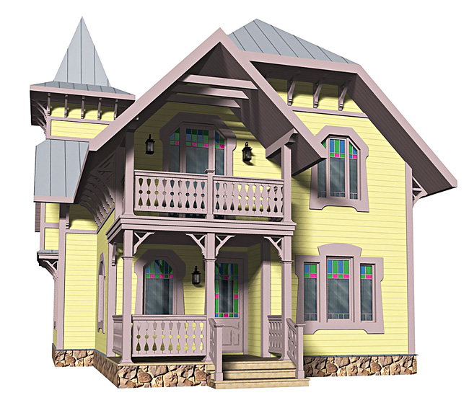

Рис. Стилевые решения – русский модерн, ар деко

**Приложение №2 к Договору № на выполнение проектных работ**

|  |  |
| --- | --- |
| СОГЛАСОВАНО: | УТВЕРЖДАЮ: |
| _________________/ / | _________________/ Газетов А.Н./ |
| « ______ » мая 2021 г. | « ______ » мая 2021 г. |

М.П.

Содержание проектной документации:

• Титульный лист

• Ведомость чертежей, общие данные, пояснительная записка

• Схема генерального плана, технико-экономические показатели (при условии получения топосъемки участка от Заказчика)

• Планы всех этажей с привязкой террас/крылец (при наличии их в проекте)

• Кладочные планы всех этажей

• План кровли

• Фасады с привязкой террас/крылец (при наличии их в проекте)

• Разрезы (с указанием высотных отметок, материалов ограждающих конструкций здания)

• Внутренние лестницы (с привязкой в плане и по вертикали)

• Чертежи по наружной лестнице

• Крыльца, балконы, террасы при наличии в проекте (с привязкой в плане и по вертикали)

• Ведомость и спецификация заполнения оконных и дверных проемов

• Виды дома/общий вид

• План фундамента

• План ростверка

• План раскладки напольных панелей

• Карта раскроя напольных панелей

• Развёртка стен и план внутренних каркасных стен и перегородок

• Карта раскроя стеновых панелей

• План раскладки лаг междуэтажного перекрытия

• План раскладки стропил

• Разрез с указанием материалов крыши и кровли

• План расстановки проходных элементов естественной вытяжной вентиляции с трубами и колпаки

• Отдельные конструктивные элементы в зависимости от выполняемого проекта (дополнительно по согласованию Сторон настоящего Договора)

|  |  |
| --- | --- |
| Исполнитель: | Заказчик: |
| _________________/ / | _________________/ Газетов А.Н./ |